Хаотические солитоны в скалярной теории поля
Маслов В.Е.
Студент
МГУ имени М.В.Ломоносова, физический факультет, Москва, Россия
E-mail: vasilevgmaslov@gmail.com

Солитоны – классические теоретико-полевые решения с локализованной плотностью энергии. Уравнения на статические солитонные решения в (1+1)-мерных теориях N скалярных полей аналогичны уравнениям движения N-мерной классической механики в перевёрнутом потенциале [1]. Поэтому солитоны в таких теориях можно исследовать, анализируя движения аналогичных механических систем. Однако существует принципиальное различие между одномерными и многомерными механическими движениями. Одномерные системы всегда интегрируемы, а в многомерном случае, как правило, наблюдается динамический хаос [2]. В теориях нескольких полей хаотическим движениям аналогичных систем должны соответствовать необычные «хаотические» солитоны. Поскольку система одного поля во внешнем потенциале является предельным случаем системы нескольких полей, то и для такой системы существует режим, аналогичный динамическому хаосу в классической механике, поэтому подобные «хаотические» солитоны должны существовать и в этом случае.
В настоящей работе рассмотрена модель скалярного поля в модели синус-Гордона во внешнем потенциале, который для простоты выбран в виде пространственно-периодического знакопеременного ряда дельта-функций. Этот внешний потенциал приведет к появлению добавки в статическое полевое уравнение, которое примет вид
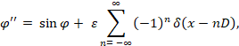
где – расстояние между соседними дельта-функциями. Это уравнение решается путём последовательной сшивки решений невозмущенного уравнения в точках воздействия дельта-функций.
Многосолитонные статические решения в работе найдены для различных параметров численно, методом пристрелки. Для случая , соответствующего слабому внешнему возмущению, одно- и двухсолитонные решения найдены также аналитически с помощью теории возмущений по малому параметру . Получено ограничение на параметры модели, при которых возможно существование статических двухсолитонных решений вида кинк-антикинк (которых в невозмущенной модели не существует): . Одно из таких решений показано на Рис. 1.
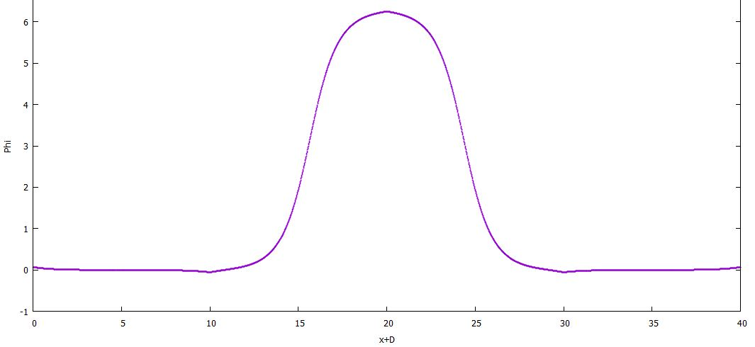
Рис.1. Двухсолитонная конфигурация кинк-антикинк, найденная численно.
Изучена стабильность найденных решений. Поскольку в силу метода разделения переменных возмущение над солитоном можно искать в виде , то изучение стабильности сводится к изучению спектра соответствующего уравнения Шредингера на предмет наличия отрицательных собственных значений . Солитон стабилен, если у соответствующего уравнения Шредингера нет отрицательных собственных значений [1]. Таким образом, изучение стабильности было произведено путем численного решения уравнения Шредингера с нулевым собственным значением, поскольку в силу осцилляторной теоремы, отсутствие корней у такого решения равносильно отсутствию отрицательных собственных значений уравнения Шредингера.
Случай , соответствующий наступлению динамического хаоса, изучен численно. Показано, что тогда число солитонных конфигураций, локализованных в данной области, возрастает. Таким образом, режим динамического хаоса увеличивает число солитонных решений.
Также обсуждена возможность применения этих решений в физике конденсированного состояния вещества. В качества примера рассмотрена система взаимодействующих бозе-конденсатов, описываемая моделью синус-Гордона [3].

Литература
- В. А. Рубаков «Классические калибровочные поля: Бозонные теории», УРСС, Москва, 2014.
- Г. М. Заславский, Р. З. Сагдеев «Введение в нелинейную физику: от маятника до турбулентности и хаоса». Москва, Наука, 1988.
- V.Gritzev, A.Polkovnikov, E.Demler “Linear response theory for a pair of coupled one-dimensional condensates of interacting atoms”, Physical Review B 75, 174511 (2007)

